После зимних каникул в 3 «а» (классный руководитель Червакова Н.С.) прошёл классный час «Толерантность».
Дети познакомились с понятием толерантность. В ходе игр «Возьму с собой», «Мой портрет в лучах солнца» ребята учились быть щедрыми, добрыми.
Итогом классного часа стало составление правил толерантности.

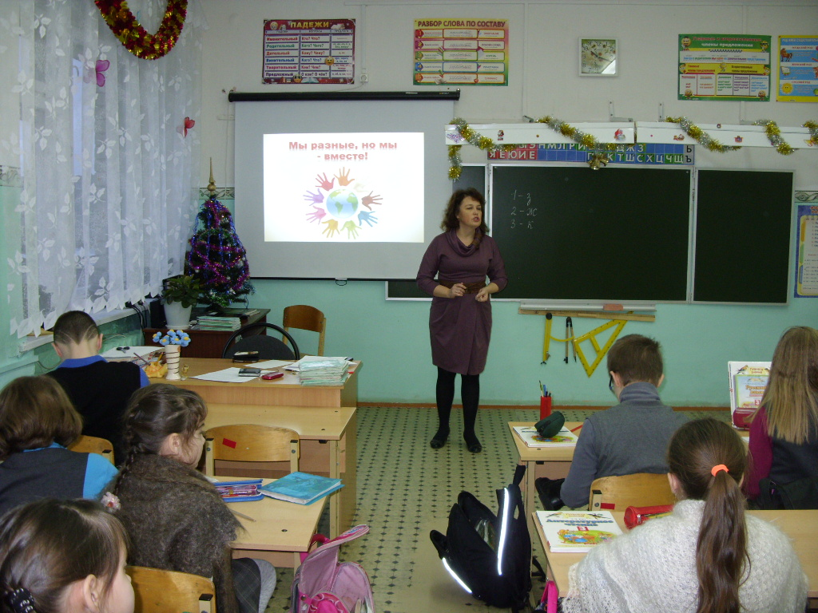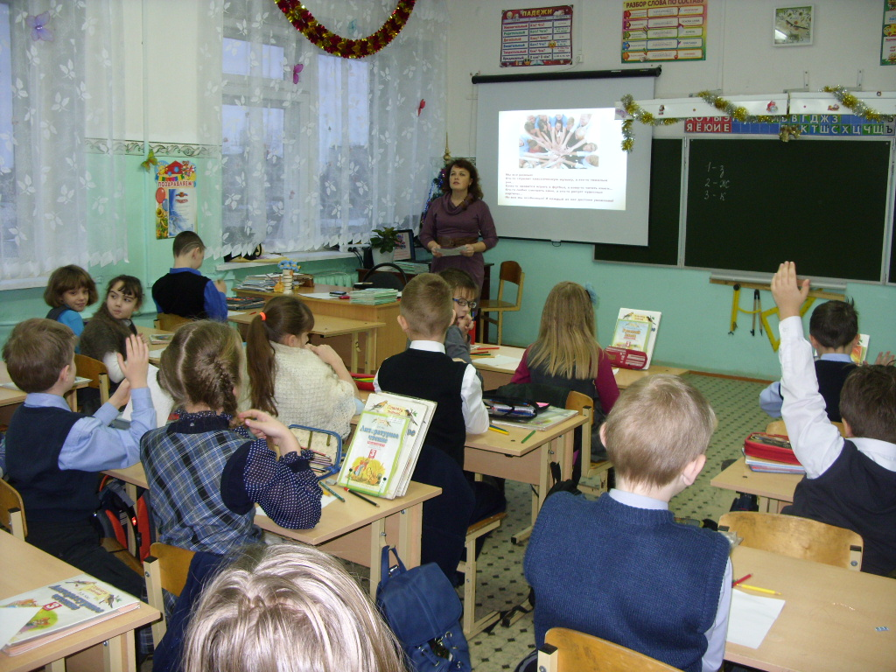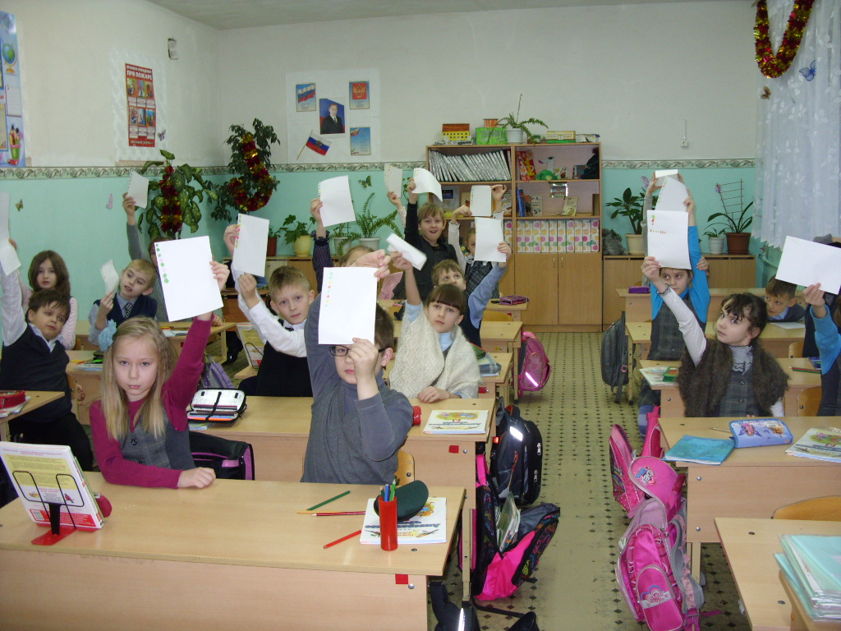
В январе прошли библиотечные часы по толерантности в 4 «а» и 4 «в» классах на базе филиала детской библиотеки №16.
Совершая увлекательное путешествие на Северный полюс, дети учились быть благородными и добродушными.

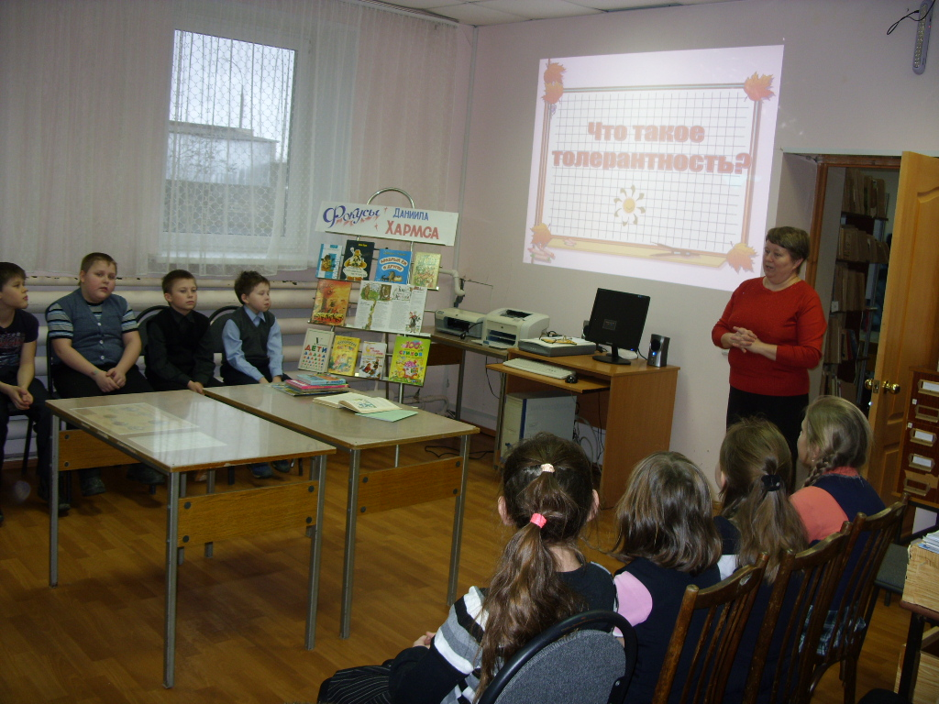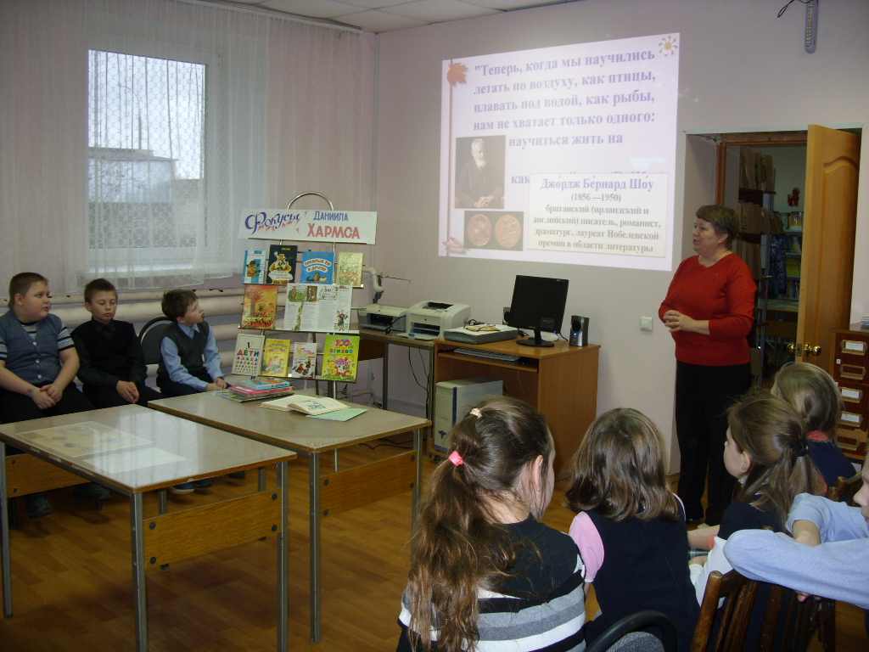
В январе и феврале воспитатели ГПД: Белова Н.В., Агафонова Е.В., Франко Т.Ф., Новикова Е.Б. провели открытые уроки мужества "Поклонимся и мёртвым и живым !"
Белова Нина Васильевна и Агафонова Екатерина Владимировна в доступной форме познакомили детей с блокадой Ленинграда.
Оборона Ленинграда сорвала все планы врага.
Убедившись, что штурмом Ленинград взять не удастся, немецко-фашистское командование начало планомерную осаду города.
Вражеская авиация усилила налёты на Ленинград. Пользуясь подавляющим превосходством в воздухе, бомбардировщики днём и ночью сбрасывали на город тысячи фугасных и зажигательных бомб.
Шли дни и ночи упорной борьбы. Положение в осаждённом городе становилось всё тяжелее. Запасов основных видов продовольствия для войск и жителей города по состоянию на 12 сентября 1941г было не более чем на 30 -60 суток. Почти отсутствовали картофель и овощи. А в Ленинграде кроме коренного населения находились десятки тысяч беженцев, его обороняли войска. С 1 октября рабочие и инженерно-технические работники стали получать по карточкам 400г, а все остальные - по 200г недоброкачественного хлеба в сутки. Резко сократилась выдача других продуктов.
В Ленинграде начался голод. С 13 ноября 1941г норма выдачи хлеба населению опять была снижена. Теперь рабочие и инженерно-технические работники получали по 300г хлеба, а все остальные - по 150г. Через неделю, когда прекратилась навигация по Ладожскому озеру, и в Ленинград почти совсем перестали поступать продукты, и этот скудный паёк пришлось урезать. Население стало получать самую низкую норму за всё время блокады - 250г на рабочую карточку и 125г - на все остальные.
Пришли другие бедствия. В конце ноября ударили морозы. Ртуть в термометре приближалась к отметке 40 градусов. Замёрзли водопроводные и канализационные трубы, жители остались без воды. Вскоре подошло к концу топливо. Перестали работать электростанции, в домах погас свет, внутренние стены квартир покрылись изморозью.
Ленинградцы начали устанавливать в комнатах, выводя трубы в окна, железные печки времянки. В них сжигали столы, стулья, платяные и книжные шкафы, диваны, паркетные плитки пола, а затем и книги. Но, подобного топлива хватило ненадолго. Целые семьи гибли от холода и голода. Но жители продолжали жить и бороться.

К исходу 27 января 1944г наши войска разгромили основные силы врага. Блокада Ленинграда была полностью снята. Закончилась беспримерная в истории эпопея героического города, выдержавшего 900-дневную осаду. И не только выдержавшего, но и победившего!

Педагоги познакомили ребят с «говорящим» дневником Тани Савичевой.

Таня Савичева известна благодаря своему дневнику, который вела в блокноте сестры. Девочка записывала на страницах дневника даты смерти своих родных. Эти записи стали одним из документов обвинения фашистов на Нюрнбергском процессе.
Девочка потеряла свою семью и осталась одна... Ее история - история тысяч детей блокадного города, трагедия ее семьи - трагедия тысяч семей.
На занятии детям предстояло преодолеть эстафеты «Дорога жизни», «Блокадное кольцо», «Строительство крепости».

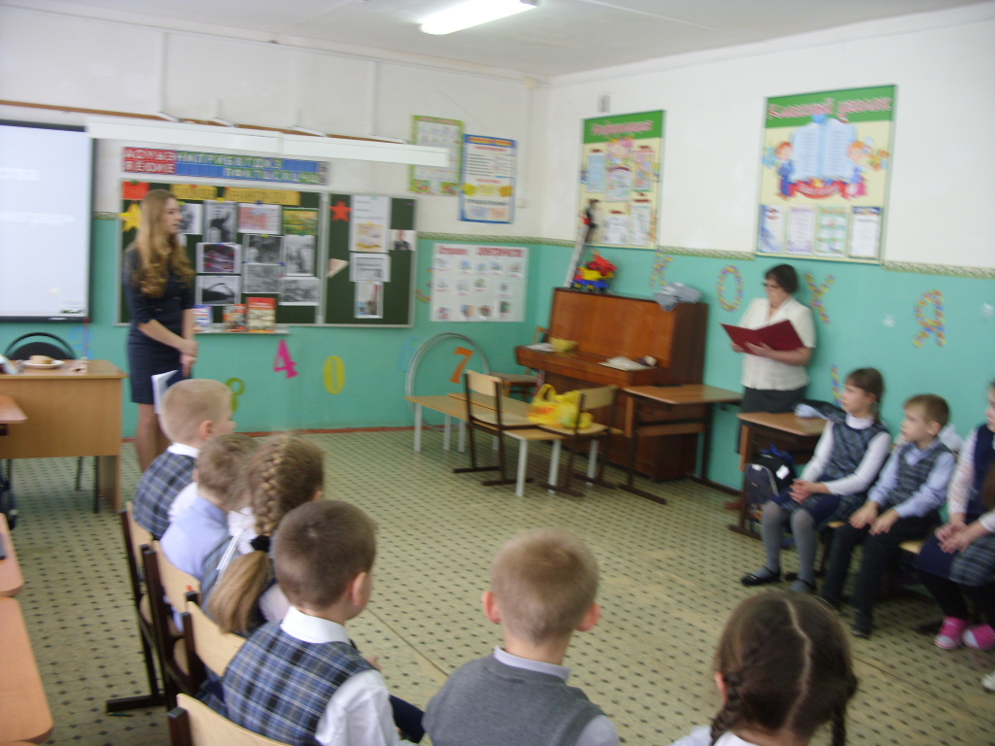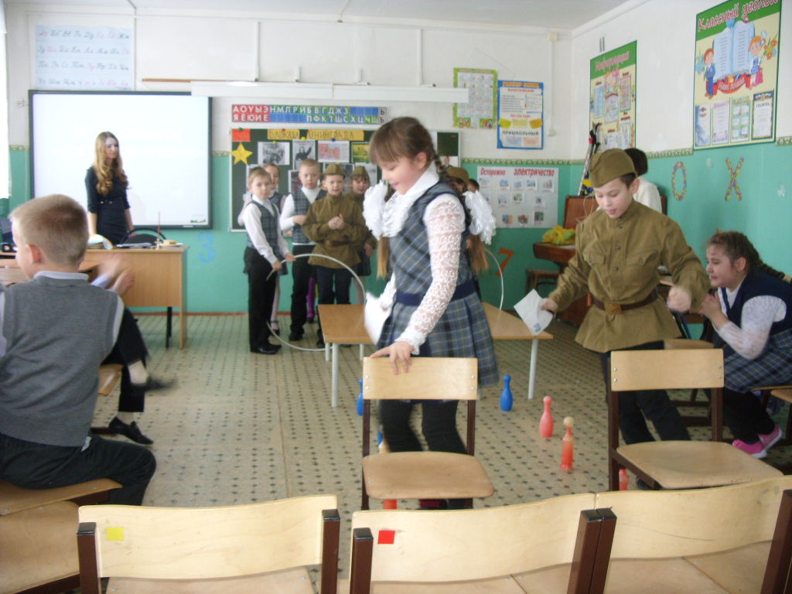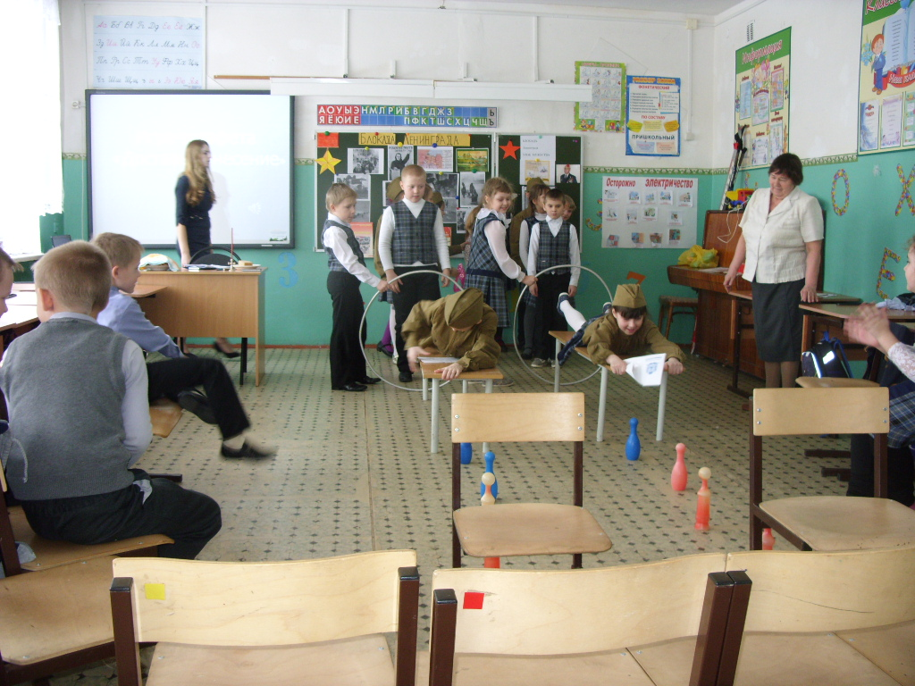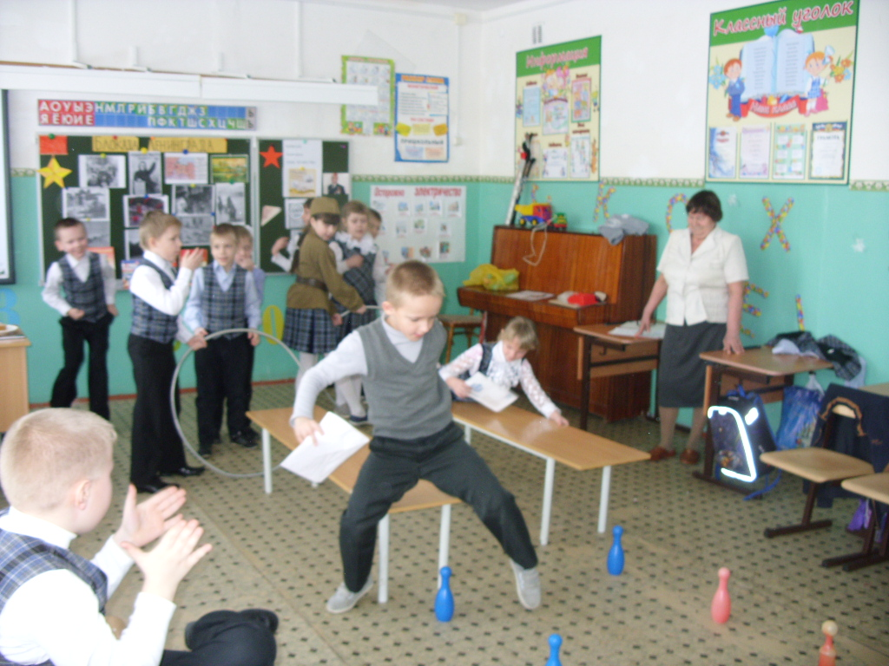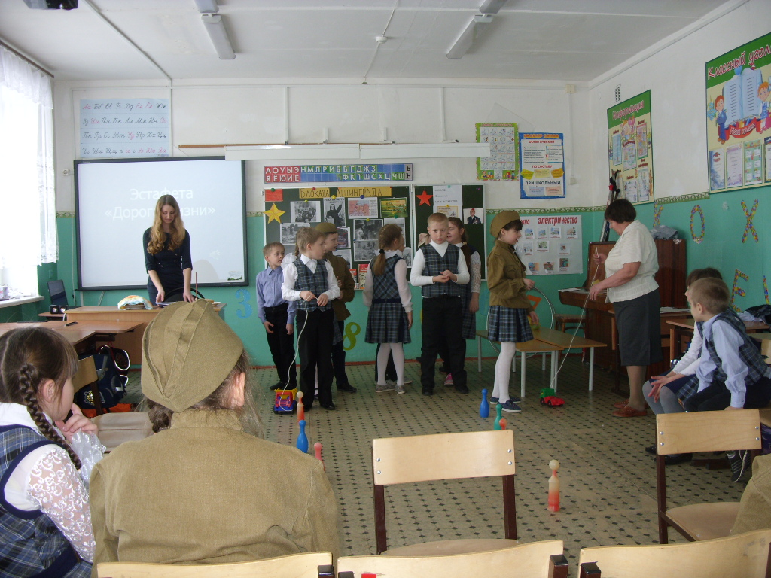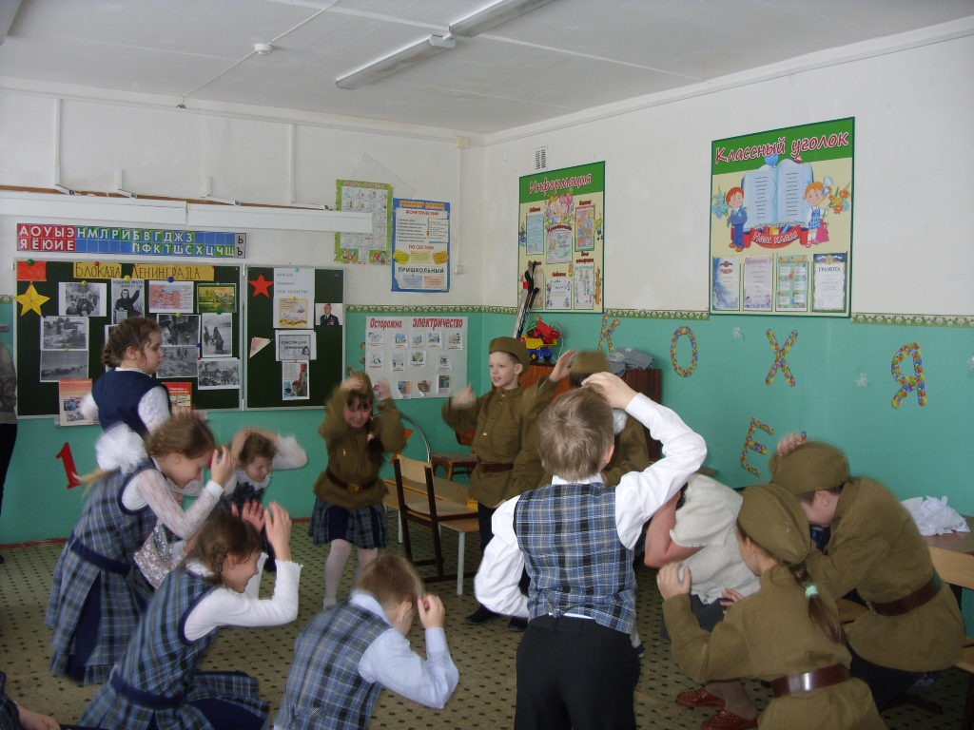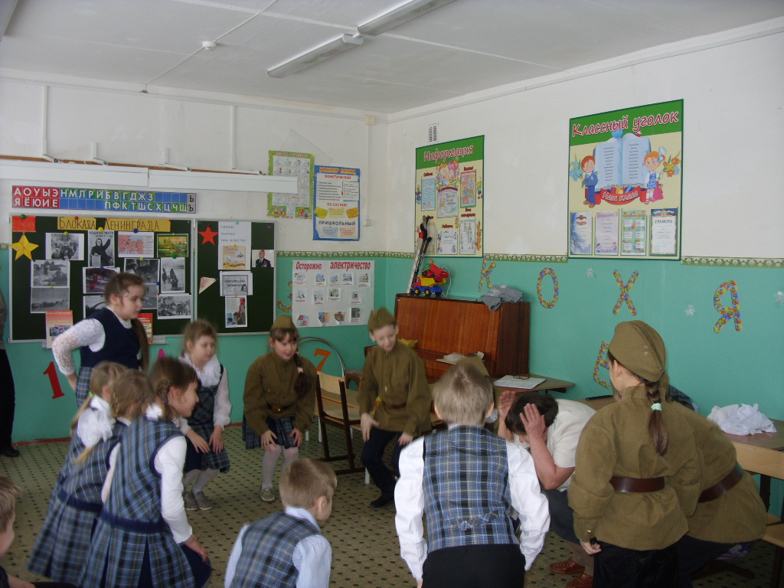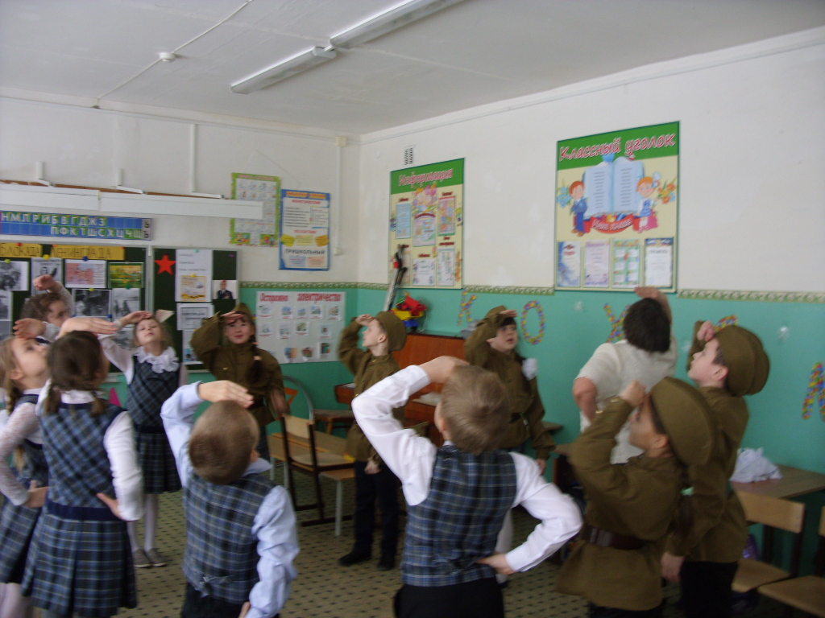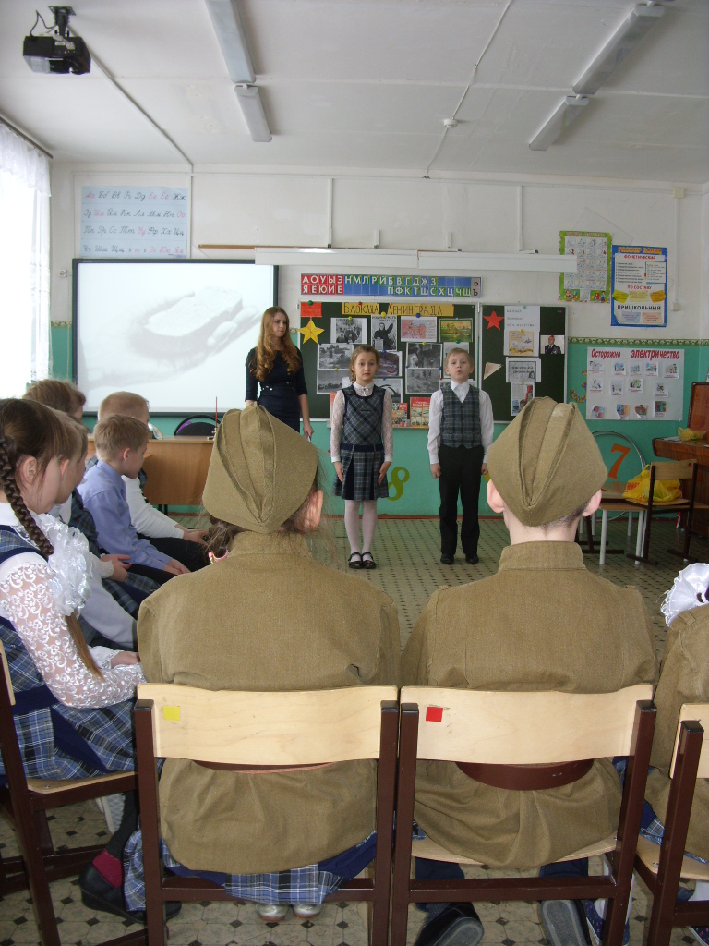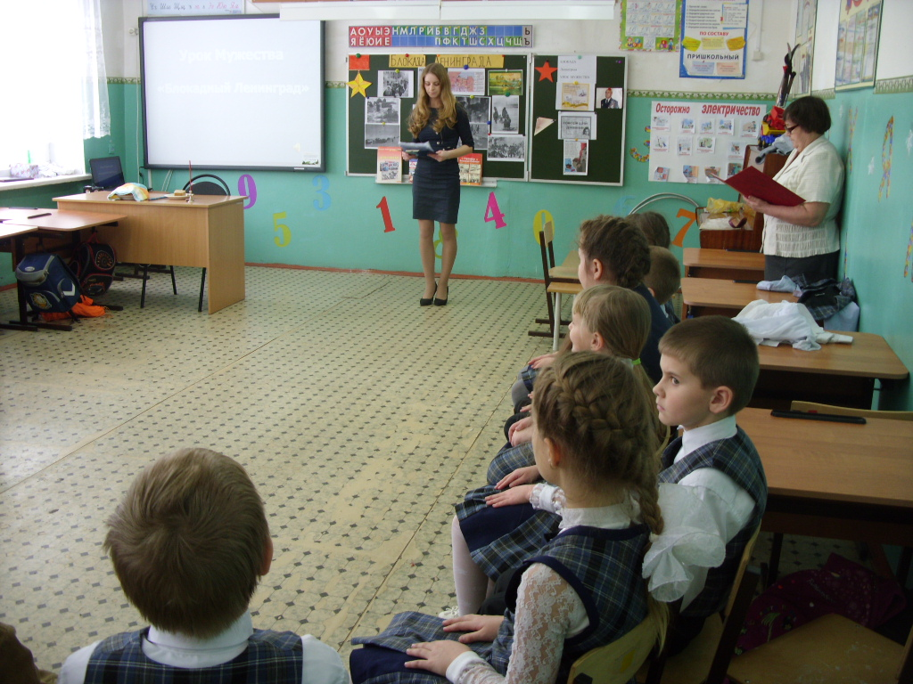
4 февраля Франко Татьяна Фёдоровна и Новикова Екатерина Борисовна в ГПД познакомили детей с обороной Сталинграда.
Педагоги использовали на занятии презентации, кадры из документальных фильмов, историческую карту.
Дети читали стихи о мужественных защитниках Сталинграда, исполнили песню «Катюша».

